
ИНФОРМАЦИОННОЕ ПИСЬМО

БИОЛОГО-ХИМИЧЕСКИЙ ФАКУЛЬТЕТ МОСКОВСКОГО ГОСУДАРСТВЕННОГО ОБЛАСТНОГО УНИВЕРСИТЕТА

Проводит ОТКРЫТУЮ ОЛИМПИАДУ по ХИМИИ и БИОЛОГИИ, посвященную 175-летию Д. И. Менделеева, для учащихся 11 классов общеобразовательных учреждений Московской области.
Факультет ведет подготовку специалистов по трем направлениям
Специальность (направление) | Дополнительная специальность; специализация | Квалификация
540101.65 - Химия | Биология | Учитель химии и биологии
020803.65 - биоэкология | Преподаватель | Биолог-эколог
540102.62 - естественно-научное образование (биология) | Экология организмов | Бакалавр естественно-научного образования (профиль – биология)
Олимпиада по химии – 14 февраля; по биологии 14 -февраля, в 11 часов, по адресу: г. Мытищи, ул. В.Волошиной, 24. Проезд: пл. Перловская Ярославское направление ЖД; от станции “Метро ВДНХ” – автобус 136; от станции Метро “Медведково” – маршрутное такси 412.
Приглашаются все желающие!!!
Результаты олимпиады будут учтены при поступлении на факультет.
Заявка на участие не требуется. Регистрация будет проводиться на месте по предъявлению документа, удостоверяющего личность. Оплата за участие в олимпиаде не взимается.
Подробности по телефону 8-498-684-46-53; либо на сайте www.olimpmgou. narod.ru или www. mgou.ru Естественно-экологический институт, биолого-химический факультет.

МОСКОВСКИЙ ГОСУДАСТВЕННЫЙ ОБЛАСТНОЙ УНИВЕРСИТЕТ
Государственное образовательное учреждение.
Образовано в 1931 году.
Лицензия А №161817 от 25 мая 2004 года.
ЕСТЕСТВЕННО-ЭКОЛОГИЧЕСКИЙ ИНСТИТУТ
Объявляет прием студентов
Биолого-химический факультет

Естественно-научное образование
Срок обучения на очном отделении – 5 лет; для специальностей Химия и Биоэкология. Для бакалавров по Биологии – 4 года.
Диплом государственного образца. Для студентов, обучающихся на бюджетной основе стипендия (2,4 т.р), с выплатой социальных льгот
Высококвалифицированный профессорско-преподавательский состав
При желании, получение дополнительного образования параллельно с учебой
ПОДГОТОВКА СПЕЦИАЛИСТОВ ВЕДЕТСЯ ПО ТРЕМ НАПРАВЛЕНИЯМ
Специальность (направление) | Дополнительная специальность; специализация | Квалификация
540101.65 - Химия | Биология | Учитель химии и биологии
020803.65 - биоэкология | Преподаватель | Биолог-эколог
540102.62 - естественно-научное образование (биология) | Экология организмов | Бакалавр естественно-научного образования (профиль – биология)

ВСТУПИТЕЛЬНЫЕ ИСПЫТАНИЯ
для абитуриентов очного отделения проводятся с 16 – 31 июля; прием документов осуществляется с 20 июня по 15 июля:
- естественно-научное образование (биология): биология (письм.) – профилирующий; химия; русский язык (ЕГЭ);
- естественно-научное образование (химия): химия (письм.) – профилирующий; биология (письм.); русский язык (ЕГЭ);
- для специальности Биоэкология: биология (письм.) – профилирующий; математика (ЕГЭ); русский язык (ЕГЭ).
По заочной форме обучения готовятся специалисты – учитель биологии и биолог – эколог. Прием документов осуществляется с 20 апреля.
для абитуриентов заочного отделения
- биология (письм.); русский язык (тест) проводятся по потокам – в июне; июле и сентябре.
По всем формам обучения принимаются документы по результатам ЕГЭ.
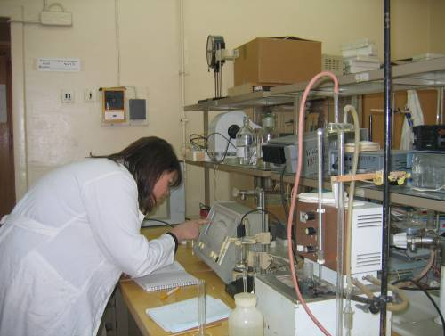
Изучаемые дисциплины при профильной подготовке ХИМИЯ: Математика, химия, биология с основами экологии, науки о Земле, концепции современного естествознания.
Общая и неорганическая химия, физическая химия, аналитическая химия, органическая химия, коллоидная химия, биохимия и основы молекулярной биологии, химическая технология, физико-химические методы анализа, химическая экология и другие специальные дисциплины.
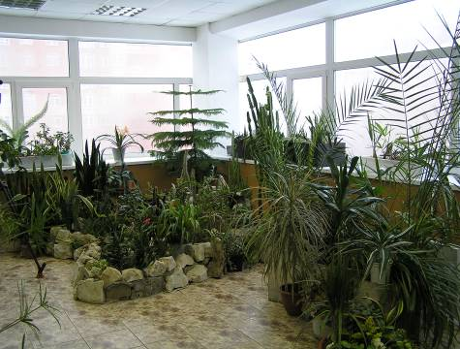

Изучаемые дисциплины по специальности БИОЭКОЛОГИЯ: Математика, информатика, физика, химия, науки о Земле.
Ботаника, микробиология, вирусология, физиология растений, гистология с основами эмбриологии, анатомия и морфология человека, физиология человека и животных, цитология, зоология, генетика, биологическая химия, молекулярная биология, теория эволюции, общая экология.
Геоэкология, геохимия и геофизика биосферы, физиологическая экология, социальная экология и природопользование, экология человека, прикладная экология, системная экология.
Региональная экология, мониторинг окружающей среды, фенология, энтомология, фитопатология, биотехнология, биогеография, антропология.
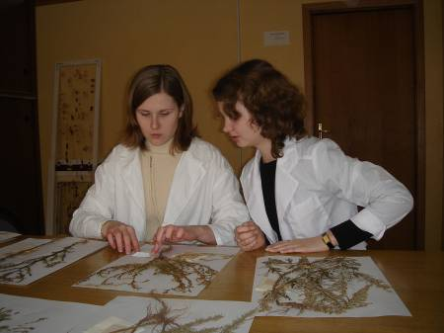
Изучаемые дисциплины при профильной подготовке БИОЛОГИЯ:.
Математика, физика, химия, науки о Земле, концепции современного естествознания. Психология, педагогика, основы специальной педагогики и психологии, теория и методика обучения биологии. Дисциплины профильной подготовки: Науки о биологическом многообразии, физиология, биология клетки, генетика и эволюция
Дисциплины специализации: Региональная и глобальная экология, мониторинг окружающей среды, фенология, экология человека.

При обучении уделяется достаточное внимание общим гуманитарным и социально-экономическим наукам и предметам: Отечественная история, философия, культурология, правоведение, русский язык и культура речи, социология, экономика, иностранный язык

Студенты нашего факультета не только с интересом работают в лабораториях, но и активно отдыхают: творческие конкурсы, праздничные вечера, игры КВН, проведение лагерей молодежного актива стали нашей доброй традицией.
Выпускники факультета могут получить высшую научную квалификацию в аспирантуре и магистратуре.
Ведется довузовская подготовка, где абитуриенты получают знания, соответствующие уровню требований, предъявляемых на вступительных испытаниях в МГОУ. Центр довузовской подготовки 261-59-27; 223-31-76 доб. 14-40.
ПРИЕМНАЯ КОМИССИЯ: Москва, ул. Радио,10а; тел.267-57- 41; 223-31-76 доб.14-22
При подаче документов при себе иметь: три фотографии 3×4, паспорт, аттестат, приписное свидетельство.
141014 Мытищи, ул. Веры Волошиной, 24. Тел. 8-498-684-46-53
Проезд: пл. Перловская Ярославское направление ЖД; от станции “Метро ВДНХ” – автобус 136; от станции Метро “Медведково” – маршрутное такси 412.

ЖДЕМ ВАС!!!

